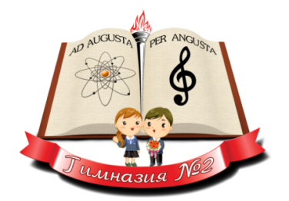
г. Вологда, ул. Первомайская, д.30. МОУ «Гимназия №2» г. Вологды

Программа регионального семинара
«Технологии разновозрастного сотрудничества как условие сопровождения адаптации обучающихся 5-классов к обучению на уровне основного общего образования»»
Вологда,
27ноября 2018 года
ВРЕМЯ | МЕРОПРИЯТИЯ
9.30 – 10:00 | Регистрация участников, завтрак
10:00-11:00 (каб. 2) | - Вступительное слово. Степанова Наталия Юрьевна, к.п.н., директор МОУ «Гимназия№2», Кокарева Зоя Александровна, доцент кафедры педагогики и психологии АОУ ВО ДПО «ВИРО»  - «Использование результатов внешней оценки при планировании образовательной деятельности в 4 и 5 классах».  Рождественская Ирина Викторовна, зам. директора по УВР МОУ «Гимназия №2»  - «Разновозрастное сотрудничество как эффективное средство повышения качества образования»  Антонова Марина Геннадьевна, учитель начальных классов МОУ «Гимназия №2»  - «Проблемы психологической адаптации при обучении в 5 классе».  Афанасьева Наталья Владимировна, директор региональной службы психолого-педагогического сопровождения АОУ ВО ДПО «ВИРО»
Открытые уроки, внеурочные занятия
Предмет/курс ВУД | Класс | Форма урока/занятия | Тема | Учитель | Кабинет
Русский язык  11:20-12:00 | 4-5 | урок | Типы орфограмм и способы их проверки | Ладилова Т.В., учитель русского языка  Мелехина Ю.А., учитель начальных классов | 2
Математика  11:20-12:00 | 4-5 | Урок | Проектная задача «Экскурсия по Вологодской области» | Сотникова М.Ю., учитель математики,  Пестерева Т.А., учитель начальных классов | 3
Баскетбол  12:15-12.55 | 2, 3, 9 | внеурочное занятие | Тренировка по курсу «Баскетбол» | Сивушкова Е.Л. | спортзал
Основы экологического мышления  12:15-12.55 | 3, 5 | Презентация внеурочного занятия | Экологический квест «Спасем планету!» | Рыбакова О.В., учитель географии | 2
13:00-13:30 | Рефлексивный круглый стол по итогам семинара |  |  |  | 36
13:30-14:00 | ОБЕД |  |  |  | столовая – 1 этаж

